資料４
令和４年度 おおさか環境賞、及び環境保全活動補助事業の
「特別テーマ」について

１．「特別テーマ」について

（１）制度の趣旨
環境政策における重要な課題や、地域の動向や社会背景等を踏まえ、異なる分野との連携や新たな手法の活用等による独創的・先進的な発想・アプローチによる課題解決が特に期待される取組み分野を「特別テーマ」として定める。

おおさか環境賞においては、「特別テーマ」に該当する既存のすぐれた活動事案を多数収集して顕彰する。
環境保全活動補助事業においては、「特別テーマ」に該当する新たな活動の企画・開始や、特徴的な既存事業の充実・拡大等を支援する。
両事業で同一のテーマを設定することにより、多くの既存及び新規の事案を施策の対象として、施策効果を高める。

対象事案について、関連分野の事業やイベント等において情報発信することにより、さらなる行動促進と、優れた取組みの地域への展開を促進する。

（２）令和４年度の特別テーマ（案）
「アートによる海洋ごみ対策啓発」
海洋ごみ対策の啓発にアートという環境とは異なる要素を取り入れることで、アートがもつ独創性やデザイン性により発信力が高まり、より幅広い府民の関心を高める可能性がある。また、アートの素材として、プラスチックごみ等を使用することで、海洋ごみ問題の解決だけでなく、循環経済化への新たな価値観の提起やビジネス展開を促す可能性がある。

事例１）プラスチックごみを活用したアート作品例
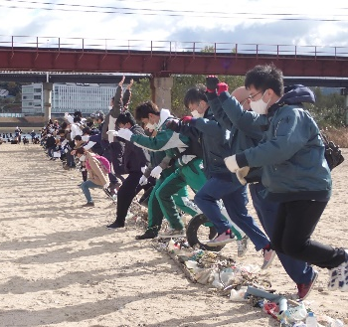
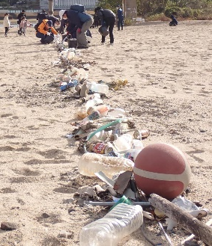
アーティストの友井隆之さん監修のもと、ごみ拾いイベントで集めたごみから即興ごみアートを制作。一直線のごみのラインに「海に流れる前にごみを食い止めるボーダーライン」という意味をこめ、最後に参加者全員で飛び越えるというパフォーマンスを実施。

事例２）海洋ごみを利用した製品のブランド化
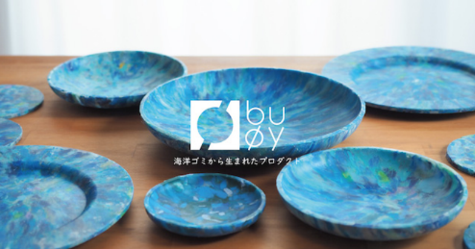
回収した海洋プラスチックごみをごみとして終わらせるのではなく、ビーチクリーンを担うボランティア団体の収入を支える販売物となるように、アップサイクル工芸品を市場に普及させる仕組みづくりの第一歩として作られた海洋プラスチックごみをアップサイクルした製品。
http://www.techno-labo.com/rebirth/


海洋プラスチックごみを活用したコースター
https://ideasforgood.jp/2021/03/26/greenbird-coaster/
２．特別テーマ対象事案の審査基準（案）
特別テーマが手法の先進性、独創性、創意工夫を重視し、意識変革と行動喚起をめざすものであることから、両事業（おおさか環境賞及び環境保全活動補助事業）の審査に係る評価項目のうち、環境保全への寄与、及び先進性・新規性に関する項目について配点を大きくする。

（１）おおさか環境賞の審査基準
評 価 項 目 | 評 価 の 基 準 | 通常  配点 | 特別  ﾃｰﾏ  配点
①環境の保全・創造への寄与 | 環境への寄与の内容が具体的で、かつ課題に的確に対応するものか。（製品やサービスの環境性能の優劣のみで評価しない。） | 25 | 30
②地域・広域・国際的な行動への貢献や波及 | 他主体の取組み促進に貢献し、地域、広域、国際的な行動を効果的に推進するなど、波及効果が期待できるか。  府民や事業者、団体、地域など外部との連携や働きかけにより、環境・社会・経済面の同時解決を図り、持続的な社会づくりに貢献するか。 | 20 | 20
③先進性・独自性・創意工夫・模範的取組み | 先進的な発想や手法を活用しているか。  他に例がほとんどなく独自性があるか。  既存手法の組合せや適用等において独自の工夫がみられるか。  他の規範となるような活動であるか。  特別テーマ対象事案における追加基準）  プラスチックごみ等を用いたアートにより、独創的・魅力的な見せ方やメッセージの効果的な発信、循環経済化に向けたごみの価値向上を図っているか。 | 25 | 30
④継続性・実績 | これまで継続的な活動実績があり、活動が定着しているか。  今後の継続的発展の下地を築いており、今後も継続的・発展的な活動が見込めるか。（過去の実績は短期間でも将来、持続的な発展や波及が期待される活動は評価する。） | 25 | 20
評価点合計 | ①＋②＋③＋④ | 100 | 100

（２）環境保全活動補助金の審査基準
審 査 項 目 | 評 価 の 基 準 | 通常  配点 | 特別  ﾃｰﾏ  配点
①事業内容の環境の保全・創造への寄与 | ・イベント内容の環境の保全・創造への寄与が認められるか  ・環境に配慮した取組みを講じているか | 25 | 30
②事業内容の波及効果など成果の地域への還元性 | ・事業実施による府民への波及効果、環境・社会・経済の統合的向上への寄与など、地域への還元性が認められるか | 25 | 20
③事業の新規性・  発展性 | ・新たな手法の導入や枠組みの構築などの新規性が認められるか  ・将来に向けた事業の継続や他事業への展開など、事業の発展性が認められるか  ・過去に実施した事業の場合は、過去の事業内容からの改善や発展性が認められるか  特別テーマ対象事案における追加基準）  アート手法やアップサイクル手法を活用して、独創的・魅力的な見せ方や価値向上、メッセージの発信を図るものか | 25 | 30
④事業手法の適切性 | ・経費に妥当性があり、計画が具体的で実効性があり、活動の効果が明確かつ妥当であると認められるか  ・過去に実施した事業の場合、これまでの事業が計画どおり実施され効果が認められたか  ・適切な感染拡大防止対策を講じているか | 25 | 20
評価点合計 | ①＋②＋③＋④ | 100 | 100
※事業の一部のみが特別テーマに該当する事業は、特別テーマ対象事業とは認めない。

３．特別テーマ対象事業の補助対象事業採択の考え方（案）

環境保全活動補助事業には、以下の３つの事業区分がある。

①特別テーマ対象事業

②特定分野事業（脱炭素社会・プラスチックごみ対策）
※府民意識をより一層高め、多様な主体による取組みを効果的かつ戦略的に推進するため、重点的に支援する特定分野を設定。令和３年度より運用。

③一般事業（①、②に該当しないもの）

令和４年度は①～③の区分の優先採択について以下の通り取り扱う。

第１次募集：①及び②の事業のみ受け付ける

①と②の申請額（採択基準点以上のものに限る。以下同じ。）の合計が予算額以内の場合は、すべて採択する。

①と②の申請額の合計が予算額を超過した場合は、減額率（交付決定額／申請額）は①の事業より②の事業が大きくなるよう調整する。

第２次募集以降：①～③のすべての事業を受け付ける。

①～③の申請額の合計が予算額以内の場合は、すべて採択する。

①～③の申請額の合計が予算額を超過した場合は、減額率は①＜②＜③となるよう調整する。

